

**本科生实验报告**

**实验课程 应用时间序列分析**

**学院名称 数理学院**

**专业名称 应用统计学**

**学生姓名 龙浩然**

**学生学号 202220020122**

**指导教师 薛源**

**实验地点 C075-05-21**

**实验成绩**

**二〇二四年十月 二〇二四年十二月**

**填写说明**

1. 适用于本科生所有的实验报告（印制实验报告册除外）；
2. 专业填写为专业全称，有专业方向的用小括号标明；
3. 格式要求：
4. 用A4纸双面打印（封面双面打印）或在A4大小纸上用蓝黑色水笔书写。
5. 打印排版：正文用宋体小四号，1.5倍行距，页边距采取默认形式（上下2.54cm，左右2.54cm，页眉1.5cm，页脚1.75cm）。字符间距为默认值（缩放100%，间距：标准）；页码用小五号字底端居中。
6. 具体要求：

**题目**（二号黑体居中）；

**摘要**（“摘要”二字用小二号黑体居中，隔行书写摘要的文字部分，小4号宋体）；

**关键词**（隔行顶格书写“关键词”三字，提炼3-5个关键词，用分号隔开，小4号黑体)；

正文部分采用三级标题；

**第1章** ××(小二号黑体居中，段前0.5行)

**1.1** ×××××小三号黑体×××××（段前、段后0.5行）

**1.1.1**小四号黑体（段前、段后0.5行）

**参考文献**（黑体小二号居中，段前0.5行），参考文献用五号宋体，参照《参考文献著录规则（GB/T 7714－2005）》。

实验（作业）一

**一、实验（作业）题目**

**习题1.5**

**2.时领方法的特点是什么？**

**3.时域方法的发展轨迹是怎么样的？**

**4.绘制时间序列图**

**二、实验（作业）过程**（程序或软件操作过程，截图并说明）

**2.答：时领方法是一种用于离散事件仿真的方法，其主要特点包括：**

1. **固定时间步长：仿真按照固定的时间步长推进，不论在该步长内是否发生事件。**
2. **简单实现：由于采用固定的时间步长，算法设计和实现相对简单，不需要维护复杂的事件列表。**
3. **精度依赖步长：仿真结果的精度与时间步长的大小相关，步长越小，精度越高，但计算开销也会增加。**
4. **适用于连续系统：时领方法常用于连续变化的系统，尤其是在事件频繁或变化较平滑的情况下效果较好。**

**3.答：时域方法的发展历程涵盖了从早期的手工计算，到现代的计算机辅助仿真和算法优化。以下是它的发展轨迹：**

1. **早期阶段（20世纪初）：**
   * **时域方法的概念最初在物理学和工程领域提出，尤其是在处理机械振动、电路分析等问题时。通过手工计算来分析随时间变化的系统响应。**
2. **电子计算时代（20世纪中叶）：**
   * **随着电子计算机的出现，时域分析逐步被用于更多复杂的系统。计算机能有效处理微分方程和离散事件，尤其是在电气工程、控制系统和动力学系统中的应用逐渐成熟。**
3. **离散事件仿真和数值方法发展（20世纪中后期）：**
   * **时域方法被引入离散事件仿真，尤其是在复杂系统如通信网络、制造系统等需要动态建模的场景中。**
   * **数值方法的进步，如有限差分法（FDM）、有限元法（FEM）和有限体积法（FVM），使得时域分析在工程、物理和金融领域的广泛应用成为可能。**
4. **多尺度时域分析（20世纪末）：**
   * **计算能力提升和算法优化带来了多尺度时域方法的发展，即能够处理不同时间尺度下的动态系统分析。例如，结合微观和宏观的仿真模型来分析复杂系统，如材料科学和分子动力学。**
5. **现代阶段（21世纪）：**
   * **随着并行计算、高性能计算（HPC）和机器学习的应用，时域分析能够处理更大规模、更复杂的系统。时域有限差分法（FDTD）和时域有限元法等广泛应用于电磁场仿真、量子力学、气象预测等领域。**
   * **实时仿真成为关键，特别是在自动驾驶、智能制造等领域，通过时域方法实时预测系统行为以指导决策。**
6. **当前及未来发展：**
   * **随着人工智能、数据驱动模型和多物理场耦合仿真的应用，时域方法进一步向高效性、智能化和大规模应用方向发展。如今，它在电力系统、电磁兼容、热力学和金融市场分析等多个领域具有重要意义。**

**4.绘制1978-2012年我国第三产业占国内生产总值的比例序列的时间序列图**

**代码：**

**library(readxl)**

**data <- read_excel("C:\\Users\\13708\\OneDrive\\桌面\\时间序列分析\\时间序列分析——基于R（第2版）数据\\时间序列分析——基于R（第2版）案例数据\\A1_4.xlsx")**

**plot(data, type = "o", col = "blue", lwd = 2, pch = 16, main = "Time Series with Points", xlab = "Time", ylab = "Value")**

**运行结果：**

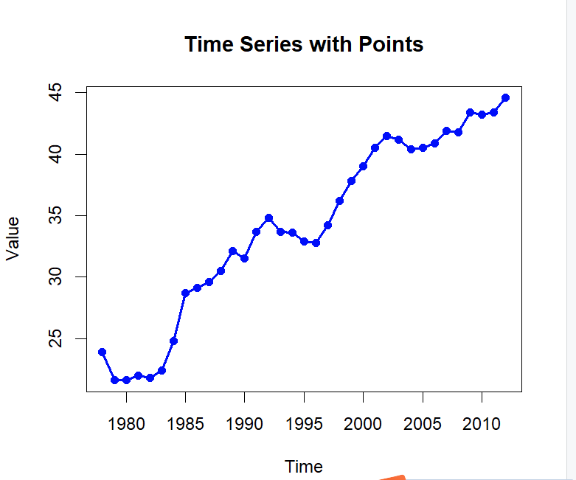

实验（作业）二

**一、实验（作业）题目**

第二章全部习题

**二、实验（作业）过程**

**2.1**

（1）不平稳，出现了明显的线性趋势

（2）代码：

a <- seq(1,20)

a <- ts(a)

plot(a)

acf(a,lag.max = 6,plot = FALSE)

运行结果：



（3）

由自相关图可看出，序列自相关衰减的非常缓慢，而且显著不为零，认为序列不是平稳序列。

2.2

（1）代码：

data <- read.table("C:/Users/13708/OneDrive/桌面/时间序列分析/时间序列分析——基于R（第2版）数据/时间序列分析——基于R（第2版）习题数据/习题2.2数据.txt", header=FALSE)

dt_list <- as.list(unlist(data))

dt_list <- ts(dt_list)

plot(dt_list)

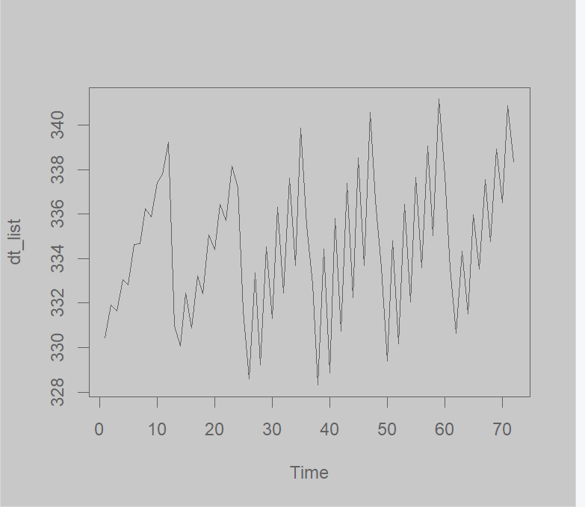

由时序图可得，时间序列出现周期性，不认为是平稳序列。

（2）代码：

acf(dt_ts, lag.max = 24,plot = FALSE)

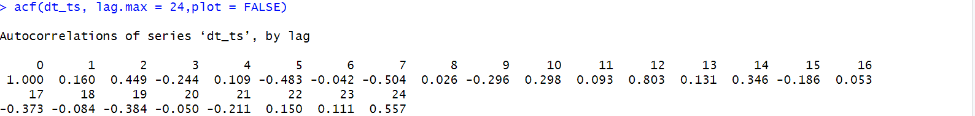

（3）

由自相关图可看出自相关也存在周期性，认为序列不是平稳序列。

2.3

（1）代码：

setwd("C:\\Users\\13708\\OneDrive\\桌面\\时间序列分析\\时间序列分析——基于R（第2版）数据\\时间序列分析——基于R（第2版）习题数据")

data <- read.table("习题2.3数据.txt",header = FALSE)

element_list <- list()

index <- 1 # 初始化列表索引

for (i in 1:nrow(data)) {

for (j in 1:ncol(data)) {

element_list[[index]] <- data[i, j] # 将元素添加到列表

index <- index + 1 # 更新索引

}

}

element_list <- unlist(element_list)

acf(element_list,lag.max = 24,plot = FALSE)

运行结果：

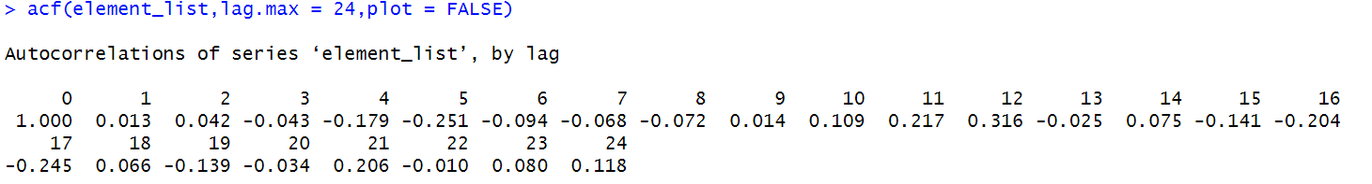

2.4

代码：

setwd("C:\\Users\\13708\\OneDrive\\桌面\\时间序列分析\\时间序列分析——基于R（第2版）数据\\时间序列分析——基于R（第2版）习题数据")

acflist <- c(0.02,0.05,0.10,-0.02,0.05,0.01,0.12,-0.06,0.08,-0.05,0.02,-0.05)

q <- 0

for (i in acflist){

q <- q + i*i

}

Q =100 * q

x_2 = qchisq(p = 0.95, df = 12)

if(Q>x_2){

print("拒绝原假设,不是随机序列")

}else{

print("是随机序列")

}

运行结果：



2.5

（1）代码：

setwd("C:\\Users\\13708\\OneDrive\\桌面\\时间序列分析\\时间序列分析——基于R（第2版）数据\\时间序列分析——基于R（第2版）习题数据")

data <- read.table('习题2.5数据.txt')

a<-NULL

for(i in 1:4){

a <- c(a,data[[i]])

}

a <- ts(a)

plot(a)

acf(a,lag.max = 24)

运行结果：

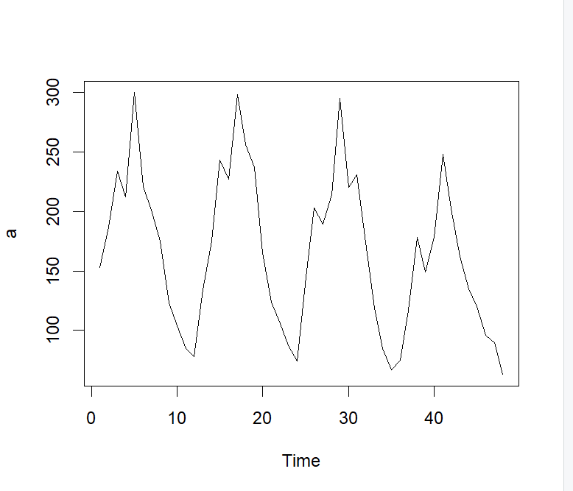

（2）

由自相关图可得，自相关存在显著周期性，并且24阶的自相关系数显著不为零，认为序列不是平稳序列

（3）代码：

acflist <- acflist$acf[-1]

acflist

Box.test(acflist, lag = 24, type = "Ljung-Box")

运行结果：



因为p值显著小于给定的显著性水平0.05，认为不是纯随机序列

2.6（1）代码：

setwd("C:\\Users\\13708\\OneDrive\\桌面\\时间序列分析\\时间序列分析——基于R（第2版）数据\\时间序列分析——基于R（第2版）习题数据")

data <- read.table('习题2.6数据.txt',fill = TRUE)

data <- t(data)

a <- NULL

for(i in 1:6){

a <- c(a,data[,i])

}

a <- ts(a)

a<- na.omit(a)

acf(a,lag.max = 24)

Box.test(a,lag = 48)

运行结果：

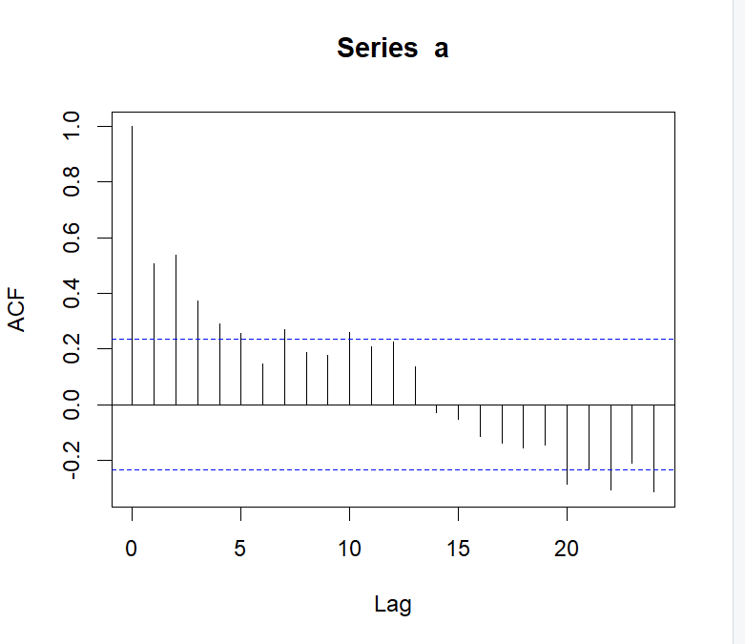



认为不平稳，而且不是纯随机序列

（2）代码：

b<-NULL

for(i in 2:length(a)){

b <- c(b,a[i] - a[i-1])

}

b <- ts(b)

plot(b)

acf(b,lag.max = 24)

Box.test(b,lag = 60,type = "Ljung-Box")

运行结果：

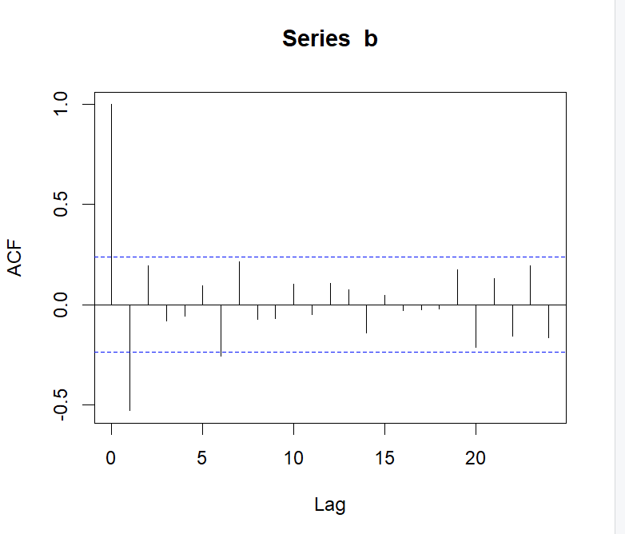



是平稳序列，但是不是纯随机序列

2.7

代码：

setwd("C:\\Users\\13708\\OneDrive\\桌面\\时间序列分析\\时间序列分析——基于R（第2版）数据\\时间序列分析——基于R（第2版）习题数据")

data <- read.table('习题2.7数据.txt',header = FALSE)

data_1 <- data[[2]]

data_1 <- ts(data_1)

plot(data_1)

运行结果：

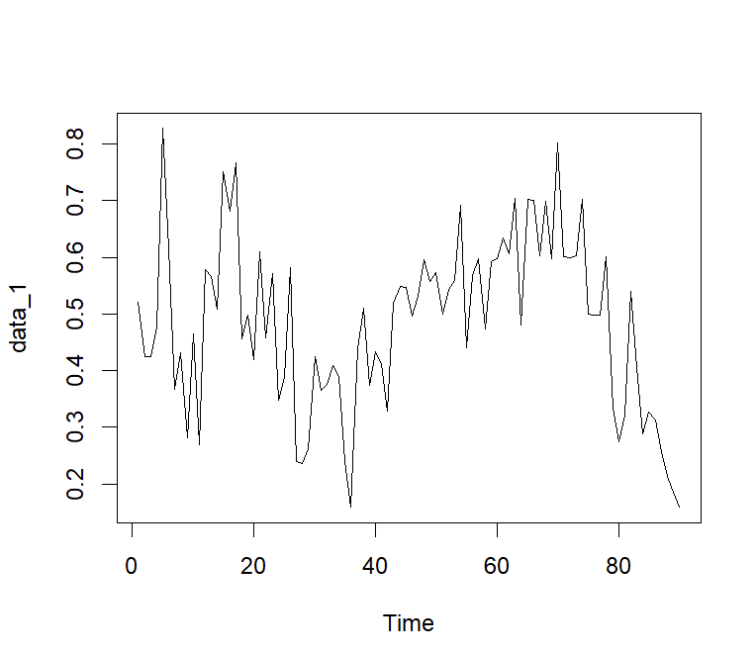

由时序图可初步看出，是不是平稳序列，有一定的周期性

(2)代码：acf(data_1,lag = 24)

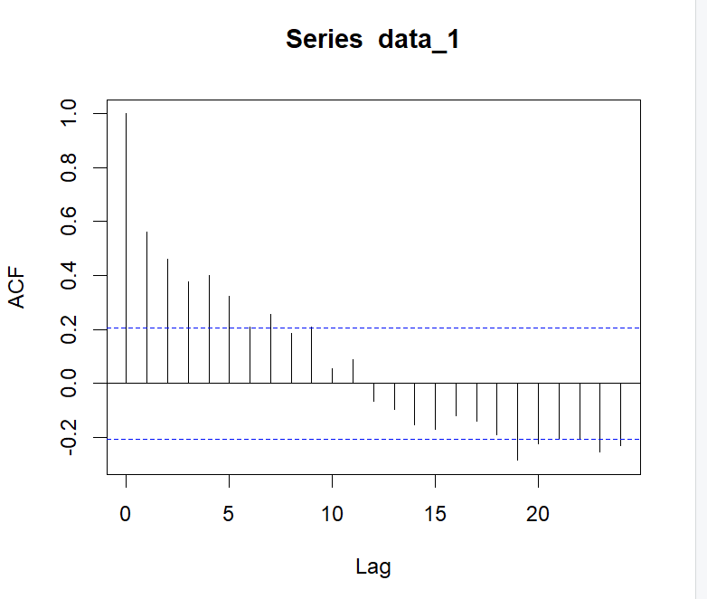

在20阶之后还出现不显著为零的自相关系数，认为不是平稳序列。

(3)代码：

len <- length(data_1)

b<-NULL

for(i in 2:len){

b <- c(b,data_1[i]-data_1[i-1])

}

b <- ts(b)

plot(b)

acf(b,lag.max = 24)

运行结果：

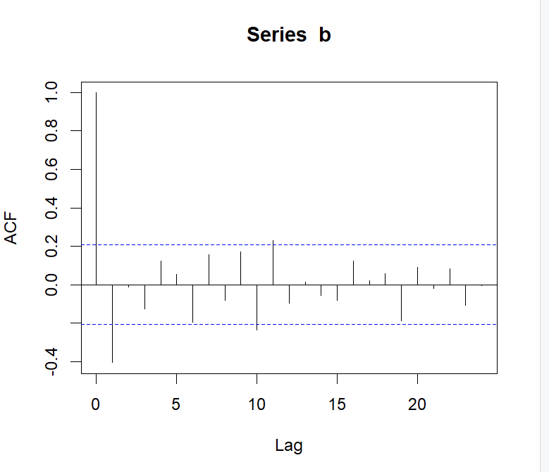

由自相关图可见，一阶差分后序列是平稳的

2.8

(1)代码：

setwd("C:\\Users\\13708\\OneDrive\\桌面\\时间序列分析\\时间序列分析——基于R（第2版）数据\\时间序列分析——基于R（第2版）习题数据")

data <- read.table('习题2.8.1数据.txt',header = FALSE)

data_1 <- data[[2]]

data_1 <- ts(data_1)

plot(data_1)

运行结果：

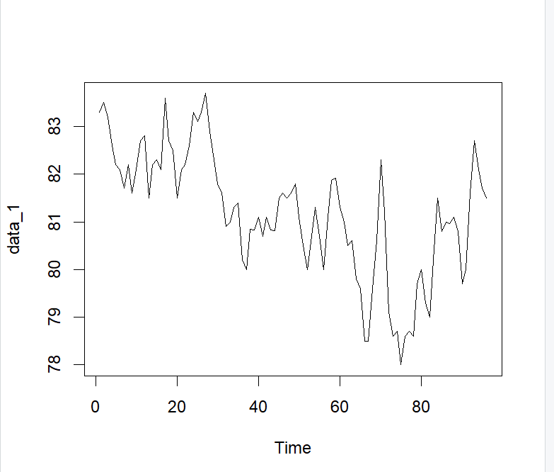

由时序图可见，有下降的趋势，不是平稳的

（2）acf(data_1,lag = 24)

运行结果：

由自相关图可知，15阶后自相关系数仍然不显著为0，认为不是平稳序列。

（3）考察一阶差分：

代码：

len <- length(data_1)

b<-NULL

for(i in 2:len){

b <- c(b,data_1[i]-data_1[i-1])

}

b <- ts(b)

plot(b)

acf(b,lag.max = 24)

运行结果：

由时序图和自相关图可知，一阶差分后序列是平稳的

|  |  |
| --- | --- |
| **学生实验 心得** | 在本学期的《应用时间序列分析》课程中，我深刻体会到了时间序列分析在实际数据分析中的重要性和广泛应用。课程内容不仅涉及了时间序列的基本概念和模型，还探讨了多种实际应用场景，让我对这一领域有了更全面的理解。  首先，我对时间序列的基本构成有了更深入的认识。学习了如何识别时间序列的趋势、季节性和周期性，理解了平稳性的重要性以及如何通过差分等方法使非平稳序列转化为平稳序列。通过实际案例分析，我学会了使用自回归移动平均模型（ARIMA）进行建模，这让我在面对实际数据时能更自信地进行分析。  其次，课程中的数据处理和模型评估部分让我受益匪浅。我了解到在时间序列分析中，如何进行模型的选择与验证是至关重要的。使用AIC、BIC等准则帮助我选择最佳模型，并通过残差分析检验模型的拟合效果，使我明白了理论与实践相结合的重要性。  此外，我对R语言在时间序列分析中的应用也有了更深入的了解。通过实践，我掌握了如何使用R中的ts、forecast和TTR等包来处理和分析时间序列数据，这不仅提高了我的编程技能，也让我体会到数据可视化的重要性。通过绘制时间序列图和预测图，我能够更直观地展示分析结果，并与同学分享讨论。  最后，这门课程激发了我对数据分析的热情，让我更加期待未来在这一领域的深入学习与探索。我希望在今后的学习中，能够将时间序列分析的知识应用到更多的实际问题中，进一步提升自己的数据分析能力。  总的来说，《应用时间序列分析》课程让我收获颇丰，不仅提高了我的统计学基础和数据分析技能，更让我对时间序列的实际应用有了更深刻的理解。我期待在未来的学习和工作中，能够将这些知识转化为实践，为解决实际问题贡献自己的力量。  学 生（签 名）：  2024 年12月27日 |
| **指导**  **教师**  **评语** | 成 绩 评 定：  指 导 教 师（签 名）：  年 月 日 |